浏览器清理步骤

1. 360浏览器，请选择右上方“工具”----“清理上网痕迹”；
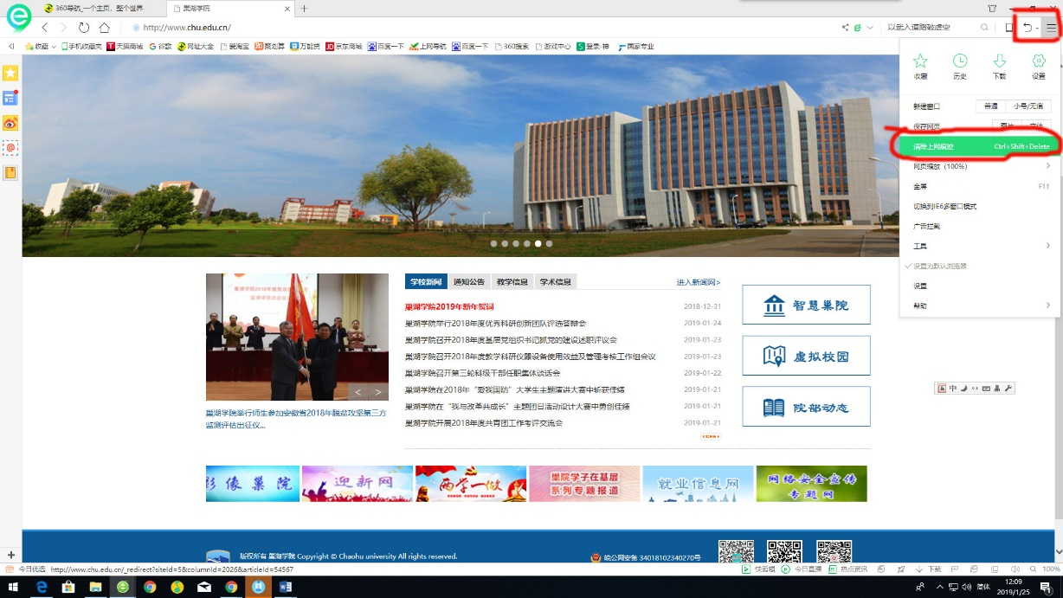
2. IE浏览器，请选择右上方“设置”----“Internet选项”-----“删除”，删除浏览历史痕迹；
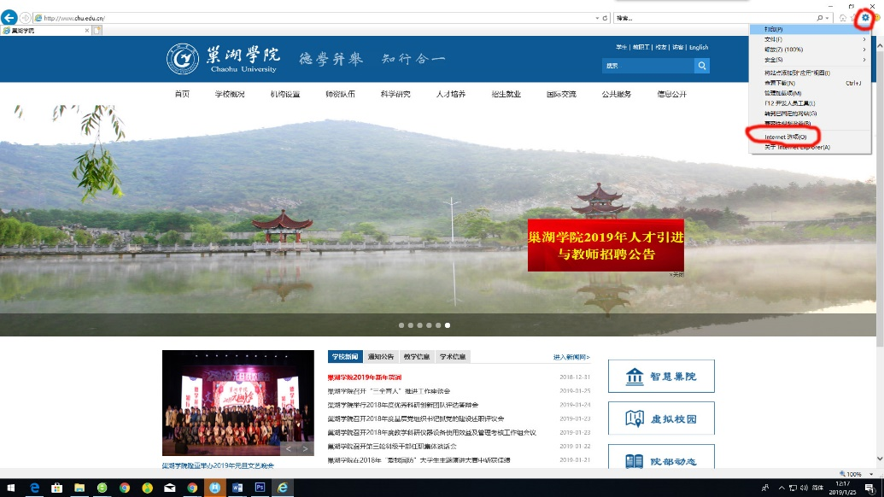
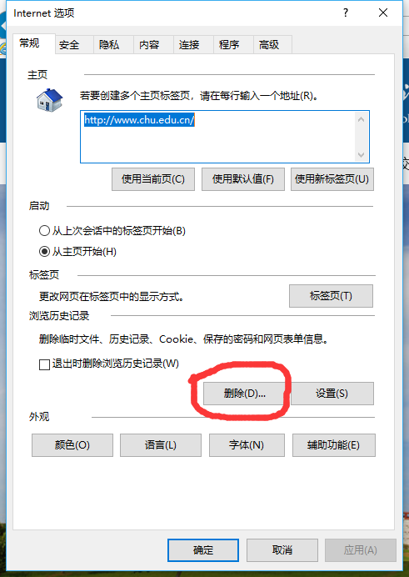
3. 谷歌浏览器，请选择右上方“自定义及控件按钮”----“更多工具”----“清理浏览数据”